Fecha: 11 de junio de 2013

Boletín de prensa Nº 747

ALCALDÍA COMPROMETIDA CON LA VUELTA A COLOMBIA

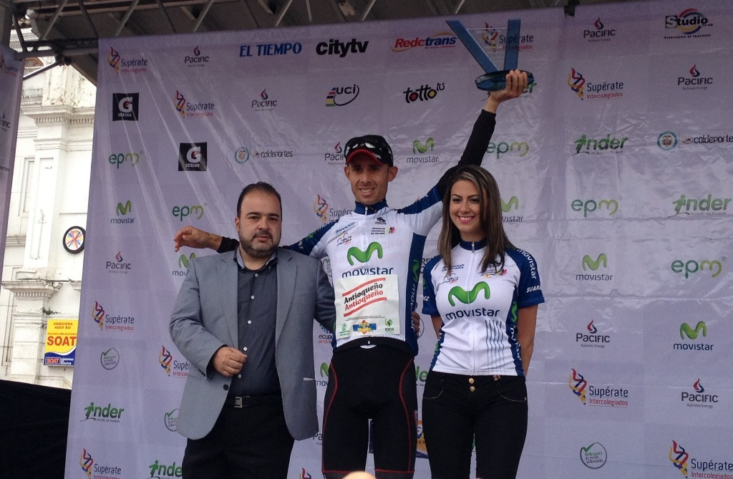

En la llegada de la tercera etapa de la Vuelta a Colombia en Bicicleta, el alcalde (e) Gustavo Núñez Guerrero, hizo entrega de la camiseta al ganador Rafael Infantino del equipo Aguardiente Antioqueño, quien hizo su recorrido de Ipiales a Pasto en un tiempo de 2 horas, 13’ 17’’.

Funcionarios de la Administración Municipal y entidades descentralizadas como: EMAS, EMPOPASTO, SEPAL y AVANTE, trabajaron desde tempranas horas en la logística, para recibir a los ciclistas de la Vuelta a Colombia, así lo dio a conocer el alcalde (e) Gustavo Núñez Guerrero quien agregó que gracias a esta jornada, la ciudad vivió un ambiente de fiesta. “Estos eventos permiten que la comunidad disfrute del espacio público, goce con el ciclismo y además contribuyamos con el medio ambiente”.

Por su parte el comandante del Distrito Pasto, coronel Nelson Calderón, manifestó que 140 hombres de la Policía Nacional vigilaron las diferentes vías de la ciudad, para se cumpliera la norma del día sin carro y sin moto con motivo de la Vuelta a Colombia.

Durante la jornada, Pasto Deporte realizó mini competencias en bicicleta desde diferentes sectores de la ciudad en la que se resaltó la participación de los niños en triciclos y los pequeños que hacen parte del programa de Erradicación de Trabajo Infantil.

Contacto: Secretario de Gobierno, Gustavo Núñez Guerrero. Celular: 3206886274
BALANCE DÍA SIN CARRO Y SIN MOTO EN PASTO

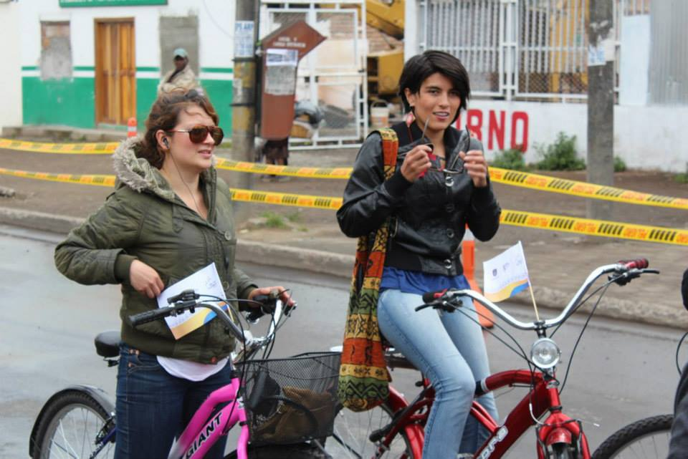

En el desarrollo del día sin carro y sin moto donde dejaron de transitar 65 mil motocicletas y 35 mil vehículos, el secretario de Tránsito y Transporte, Guillermo Villota Gómez, agradeció el compromiso de los ciudadanos frente a esta jornada quienes acogieron el llamado de la Administración Local que lidera el mandatario Harold Guerrero López.

Según el funcionario, se realizaron 215 comparendos, 74 inmovilizaciones de moto y 22 de carros. Los demás fueron por otro tipo de infracciones. Se presentaron solo 2 accidentes de tránsito, uno de ellos con lesionado leve y el otro con daños en vehículos, cero servicios de ambulancia por accidentes de tránsito.

Los conductores de los vehículos inmovilizados tendrán que pagar una multa equivalente a 15 salarios mínimos legales vigentes es decir alrededor de 300 mil pesos más los valores por concepto de grúa y parqueadero. Al mismo tiempo el secretario invitó a la comunidad a tener mayor compromiso con la protección al medio ambiente.

Contacto: Secretario de Tránsito y Transporte, Guillermo Villota Gómez. Celular: 3175010861

MIÉRCOLES 12 DE JUNIO, SALIDA VUELTA A COLOMBIA

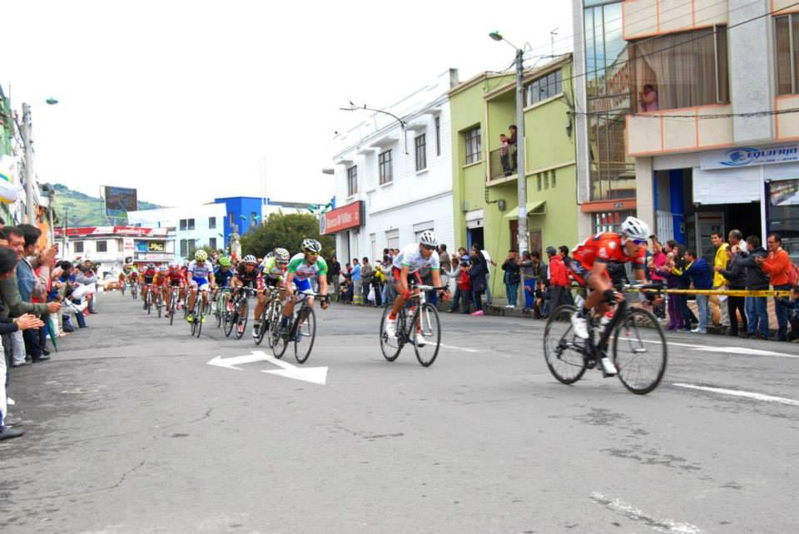

La cuarta etapa de la Vuelta a Colombia se realizará este miércoles 12 de junio, desde Pasto hasta llegar al Bordo – Cauca con 164 km de recorrido. La salida se efectuará desde la Plaza de Nariño, toma la calle 19 en contravía hasta llegar a la carrera 40, cruzando por esta misma, hasta la Avenida de los Estudiantes en sentido contrario y cruza la fuente de la Transparencia hacia la Avenida Panamericana. Para esta jornada, Pasto Deporte, invitó a las “viejas glorias” del ciclismo de Pasto y que marcaron una época importante en el ámbito nacional (nombradas como las Águilas del Sur) para que acompañen a la nueva generación de esta disciplina. Esta jornada será transmitida por el canal City TV y canal ET.

Además se rendirá un homenaje especial, a los exciclistas Wilfredo Insuasti, Carlos Campaña, Luis Leonardo Tobar, Jorge Amable Vásquez, Colón Citelli y Parménides Guerrero, a este último un homenaje póstumo quien falleció el pasado fin de semana. En la programación participarán los niños que hacen parte del programa de Erradicación del Trabajo Infantil y estarán, junto con estudiantes de las instituciones educativas, a lo largo y ancho del recorrido hasta llegar a la Plaza de Nariño.

Por su parte el comandante del Distrito Pasto de la Policía Nacional, coronel Nelson Calderón, informó que para este miércoles 12 de junio desde las 7:00 de la mañana, 140 uniformados estarán apoyando la salida de los competidores en el recorrido que se efectuará desde la Plaza de Nariño hasta el Puente Chimayoy.

Contacto: Directora Pasto Deporte, Claudia Cano. Celular: 3117004429

SECTOR COMERCIAL DE PASTO APOYÓ DÍA SIN CARRO Y SIN MOTO

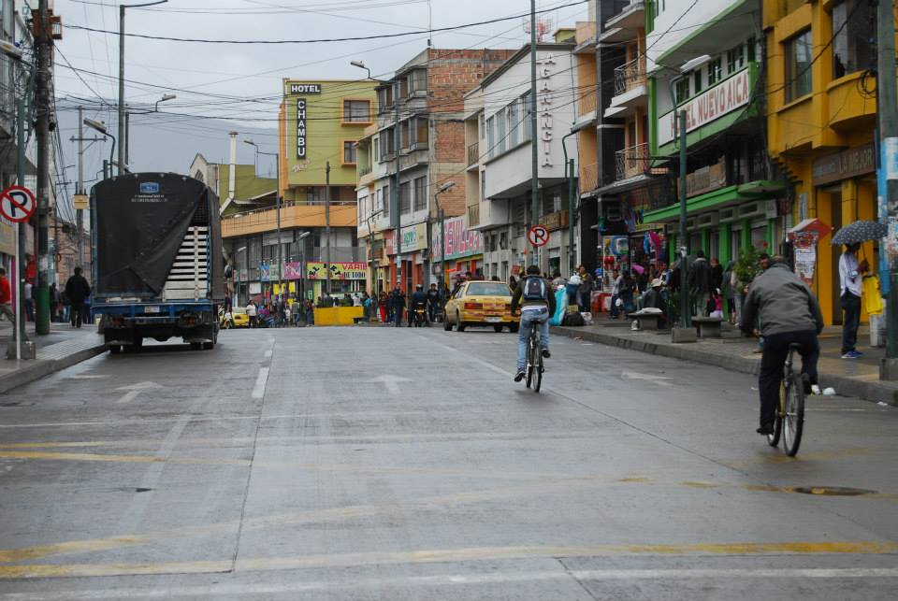

Comerciantes de todos los sectores productivos que llevan a cabo sus actividades en Pasto dieron un espaldarazo a la estrategia de del día sin carro y sin motocicleta puesta en marcha por la Alcaldía de Pasto en el marco de la Vuelta a Colombia. Ninguna labor se vio afectada por la falta de vehículos particulares por cuanto la Administración Municipal, a través de la Secretaría de Tránsito y Transporte, garantizó la movilidad de buses urbanos y taxis en toda la ciudad.

Al día sin carro y sin moto que se realizó en Pasto, se sumó la llegada de la tercera etapa de la Vuelta a Colombia en su versión 63. Esto permitió que más del 30% de los ciudadanos, retomaran sus bicicletas como medio alterno de transporte.

Contacto: Secretario de Tránsito y Transporte, Guillermo Villota Gómez. Celular: 3175010861

MIDEN RUIDO DURANTE EL DÍA SIN CARRO Y SIN MOTO

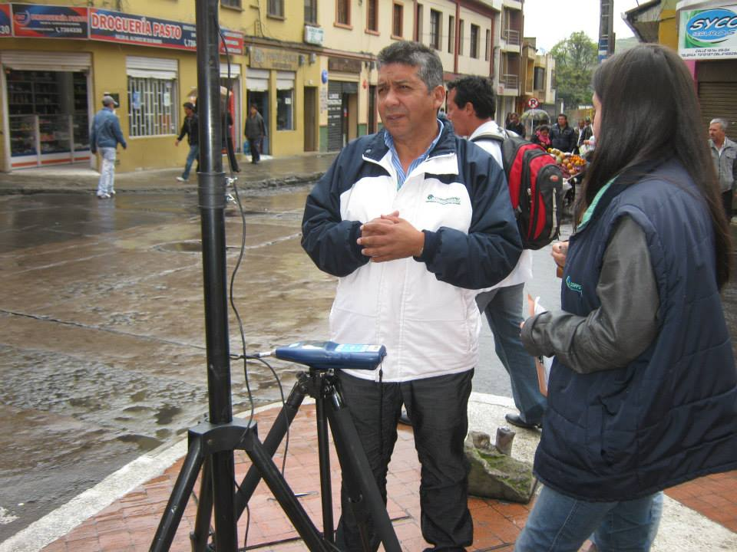

Conocer el nivel de ruido durante la jornada del día sin carro y sin moto y establecer cuánto disminuyó, fue el propósito de la medición sonora que realizó la Corporación Autónoma Regional de Nariño, Corponariño con el acompañamiento de la Secretaría de Gestión Ambiental de la Administración Municipal. Según la ingeniera encargada de esta evaluación, Catalina Insuasti, a través de esta actividad se generará un mapa de ruido que permitirá valorar a Pasto en el tema y compararla con otras ciudades capitales de Colombia.

La profesional explicó que el sector más crítico por contaminación acústica, es la zona céntrica de Pasto ya que alcanza 75 decibeles y el límite establecido es de 70. La medición se realiza con un sonómetro tipo uno, actualmente es de los mejores equipos en el mercado. En el transcurso de una semana, la corporación entregará los resultados de esta medición.

Contacto: Ingeniera Corponariño, Catalina Insuasti. Celular: 3004602113

OPERATIVOS PROHIBICIÓN DE CONSUMO DE LICOR EN VÍA PÚBLICA

El alcalde (e) Gustavo Núñez Guerrero, informó que durante los operativos realizados el fin de semana para evitar el consumo de licor en vía pública, se logró una importante reducción de estos casos, así mismo se efectuaron requisas para impedir el porte de armas blancas. “Las personas han entendido que la rumba se debe hacer dentro de los sitios establecidos y no en las calles, además se disminuyó las riñas callejeras”.

Sin embargo el funcionario manifestó que fueron inmovilizados 16 vehículos cuyos conductores manejaban en estado de embriaguez. “El llamado a la comunidad es que si quieren divertirse no lo hagan en sus carros particulares”. Finalmente recordó que los menores de edad no pueden estar en las calles después de las 10:00 de la noche por lo que solicitó la ayuda de los padres de familia para el éxito de esta norma.

Contacto: Secretario de Gobierno, Gustavo Núñez Guerrero. Celular: 3206886274
ADMINISTRACIÓN Y ASOMOVIL CONCRETAN ACUERDOS DE SERVICIO

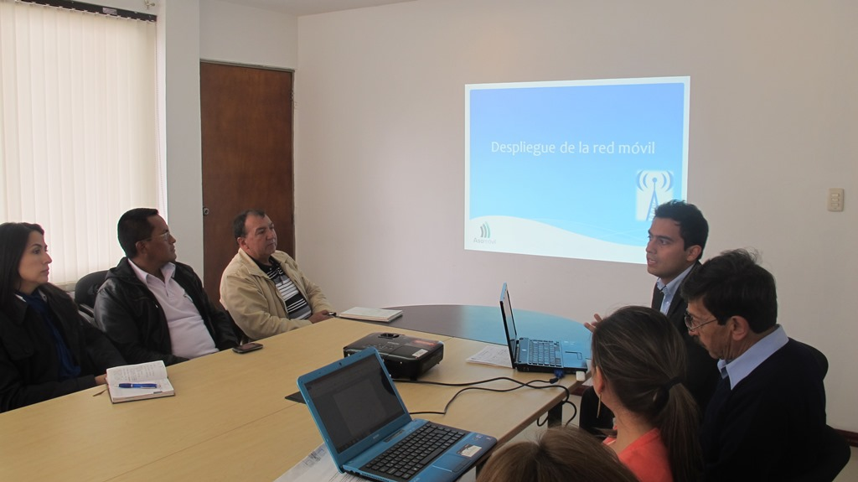

Concretar acuerdos para que los operadores de telefonía celular instalen antenas que no generen impactos sonoros, ambientales o estéticos y que las empresas hagan llegar un inventario de todas sus redes, además de mitigar los problemas que tienen con las antenas instaladas actualmente, fue el objetivo de la reunión entre funcionarios de la Alcaldía de Pasto y representantes de Asomovil.

El secretario de Planeación, Víctor Raúl Eraso, explicó que el Municipio hará cumplir las políticas nacionales para mejorar el servicio de telefonía celular y añadió que la conectividad es parte importante de la economía y productividad de la ciudad. Asomovil es la organización que agremia a las compañías de telefonía móvil y está encargada de impulsar el desarrollo de la industria además de propender por su liderazgo en el ámbito de las telecomunicaciones, importantes para el desarrollo del país.
Contacto: Secretario de Planeación, Víctor Raúl Erazo Paz. Celular: 3182852213
FUNDACION ÉXITO ENTREGÓ KITS A MADRES GESTANTES Y LACTANTES ADOLESCENTES

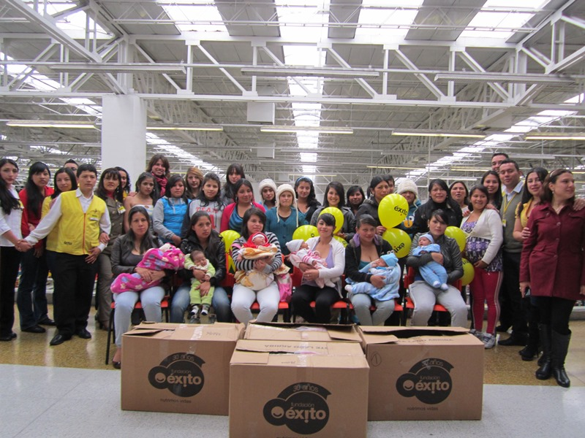

La Fundación éxito, entidad sin ánimo de lucro que se concentra en la atención integral a la primera infancia, con un enfoque en la nutrición apropiada de los niños, madres gestantes y lactantes, entregó con la Secretaría de Bienestar Social, 30 kits a igual número de beneficiarias del programa, los cuales contenían: tina, toalla, pañitos húmedos, ropa para el bebé, pañales, cobija, jabón, entre otros artículos, con el fin de contribuir con las adolescentes del programa Madres Gestantes y Lactantes “Abrazo de Amor”.

Contacto: Secretaria de Bienestar Social, Laura Patricia Martínez Baquero. Celular: 3016251175

TRABAJOS DE REPARCHEO CALLE 18
La Secretaría de Infraestructura a través del contratista ingeniero, Carlos Córdoba Áviles, realizarán este miércoles 12 de junio, a partir de las 8:00 de la mañana, trabajos de reparcheo en el sector comprendido entre la calle 18 desde Mister Pollo la Colina hasta la Universidad de Nariño, sentido oriente - occidente. Se solicita a la comunidad transitar con precaución por esta zona o tomar vías alternas para mejorar la movilidad de este tramo.

CIERRE DE VÍA PASTO - AEROPUERTO POR LA VUELTA A COLOMBIA 2013

DEVINAR S.A. les recuerda a los usuarios, que la vía que conduce desde Pasto al Aeropuerto Antonio Nariño, tendrá cierre total este miércoles desde las 7 AM hasta las 3 de la tarde, con motivo del desarrollo de la cuarta etapa de la Vuelta a Colombia en bicicleta.

Las personas que vayan a viajar por vía área, deben llegar el día miércoles antes de las 8 de la mañana al aeropuerto, y los que llegan, deben esperar hasta las 3 de la tarde para salir del mismo. Tener en cuenta los horarios que se habilitan las vías para la entrada y salida de vuelos.

Como en las anteriores etapas, DEVINAR S.A. seguirá brindando apoyo durante la competencia, para atender cualquier eventualidad con los servicios del corredor Concesionado; tales como Grúa, Carro Taller, Ambulancia, Inspector vial, Policía de Carreteras y comunicación directa a través de los Postes S.O.S o por medio de los teléfonos 314 411 1930 – 314 411 1931, para atender toda clase de emergencia las 24 horas del día.

Pasto Transformación Productiva

María Paula Chavarriaga Rosero
Jefe Oficina de Comunicación Social
Alcaldía de Pasto

